**Окружение:**

* ОС – Windows 10 Home
* Бразуер – Яндекс Браузер Версия 22.5.4.904 (64-bit)
* Версия тестируемой системы – 1.5.0 от 2022/05/11

**Описание ошибок:**

1. Название смены языка

**Шаги:**

1. Авторизация пользователя в системе (Название организации: autotest, имя пользователя: admin, пароль: 12345678)

**Ожидаемый результат:**

На экране сверху справа отображена кнопка смены языка (ru/en).

**Фактический результат:**

На экране сверху справа отображена кнопка смены языка (ru).

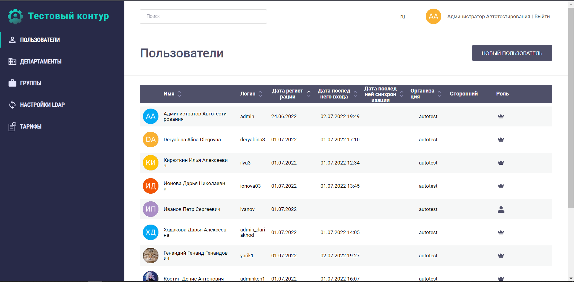

1. Лишний столбец в таблице «Пользователи»

**Шаги:**

1. Авторизация пользователя в системе (Название организации: autotest, имя пользователя: admin, пароль: 12345678)

**Ожидаемый результат:**

Таблица состоит из следующих сортируемых столбцов: «Имя», «Логин», «Дата регистрации», «Дата последней синхронизации», «Организации», и несортируемых столбцов «Сторонний» и «Роль».

**Фактический результат:**

Таблица состоит из следующих сортируемых столбцов: «Имя», «Логин», «Дата регистрации», «Дата последнего входа», «Дата последней синхронизации», «Организации», и несортируемых столбцов «Сторонний» и «Роль».

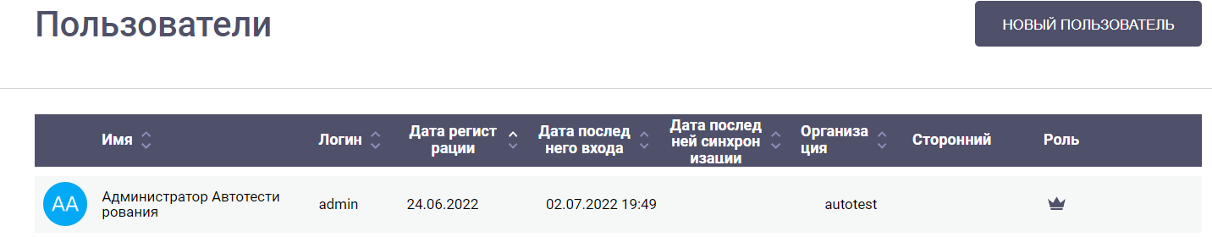

1. Неправильный текст информации пустого поля пароля

**Шаги:**

1. Авторизация пользователя в системе (Название организации: autotest, имя пользователя: admin, пароль: 12345678)
2. Нажать на кнопку «Новый пользователь»
3. Нажать на кнопку «Добавить», не записав данные в поля

**Ожидаемый результат:**

Текст: «Должен быть указан пароль» рядом с полем «Пароль пользователя».

**Фактический результат:**

Текст: «Пароль должен содержать как минимум 6 символов» рядом с полем «Пароль пользователя».

